Excelで分数を入力する方法
Excelで分数データを入力しようとしたら、日付表示になってしまったという経験はありませんか？ 今回はちょっとした工夫で簡単に分数を入力する方法を紹介します。

①いずれかのセルに普通に「2/1」などと入力すると、日付と判断されて自動的に日付の書式になってしまいます。
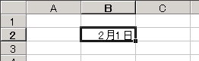
②いったん日付として認識したセルに数値を入力しても意図しない日付に変更されるようになりますので、このような場合はそのセルを右クリックして「セルの書式設定」を選択し、「表示形式」タブの分類から「標準」を選択して元に戻します。うっかり日付の書式にしてしまった場合の直し方として知っておくと良いでしょう。
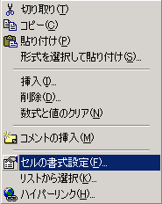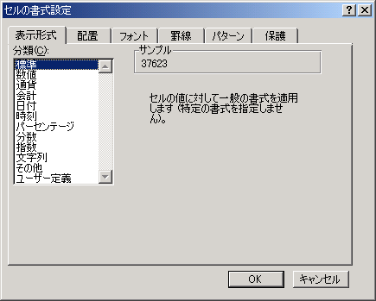
③さて、ここからが本題ですが、分数を入力したい場合は分数の前に「0」と「スペース」を付加して「0 1/2」のように入力します。これで分数として認識され、表示も分数表示になります。
